DATUM: 12. April 2023

AUSWERTUNG: BEKLEIDUNGSHANDEL - ZALANDO IST IN EINIGEN GEBIETEN MARKTFÜHRER

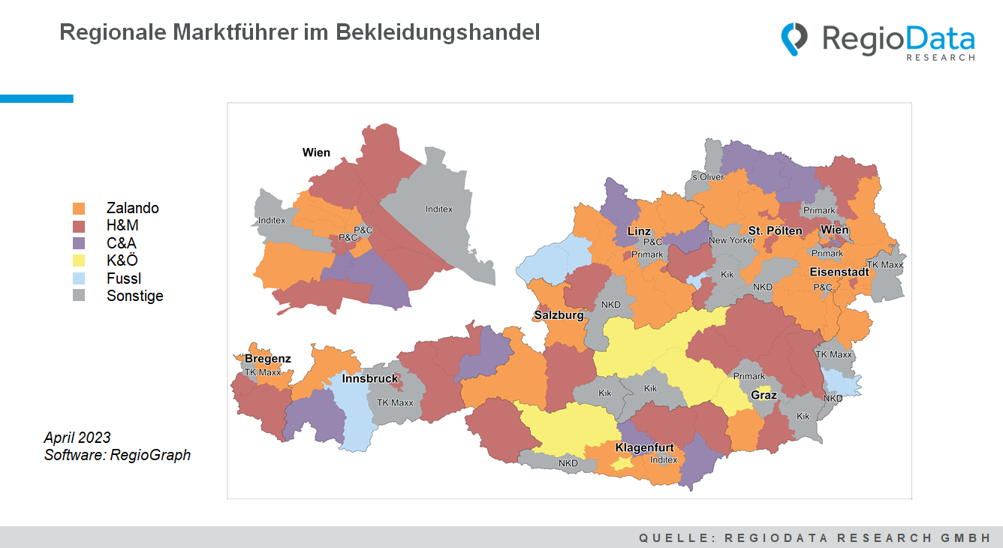

Insgesamt hat der Bekleidungshandel im Beobachtungsjahr 2022 vorläufig rund € 6,3 Mrd. (brutto) umgesetzt. Damit hat der Gesamtmarkt zwar um 21 % zum Vorjahr zugelegt, das Vorkrisenniveau (2019: € 6,5 Mrd.) allerdings noch nicht erreicht.

Unter den Filialisten im Bekleidungshandel macht H&M das Rennen um die Marktführerschaft. Überraschenderweise ziemlich nah dran ist allerdings Zalando. Der Online Pure Player verspeist immer mehr Marktanteile und erzielt unter den Bekleidungshändlern mittlerweile den zweithöchsten Umsatz. Auffällig ist, dass sich Zalando insbesondere in ländlicheren Gebieten, wo grundsätzlich geringere Shopping-Möglichkeiten vorherrschen, gegen seinen Kontrahenten H&M behaupten kann. Wenn man seinen Umsatz pro Kopf berechnet und mit der Einwohnerzahl der jeweiligen Bezirke sowie der

Onlineaffinität gewichtet, ist Zalando in 33 Bezirken Marktführer und damit in etwa gleichauf mit H&M.

Etwas darunter rangieren schließlich P&C, C&A, K&Ö und Fussl. C&A ist entsprechend seiner familienorientierten Zielgruppe insbesondere in ländlichen Teilen des Landes sowie im Süden Wiens, somit in den Bezirken mit eher niedrigerer Kaufkraft, führend. Ähnlich sieht es bei Fussl aus. Der Modeeinzelhändler mit Sitz im oberösterreichischen Innviertel kann sich die Marktführerschaft in der Heimatregion und im Tiroler Oberland sowie in der südburgenländischen Tourismusregion Güssing sichern. Regionaler Player im Süden Österreichs ist K&Ö. Rund um die Zentrale in Graz ist der Filialist daher gut verwurzelt.

In Wien ist zwar H&M führend, doch die handelsschwächeren Zonen, wie etwa der 8. oder 9. Bezirk, werden von Zalando beliefert. Die Inditex Gruppe kann sich die Außenbezirke durch ihre etablierten Shopping Center, wie das Donauzentrum oder Auhofcenter, sichern. Im Stadtzentrum ist aktuell noch P&C markführend. Wie sich die Marktdynamik nun nach der Bekanntgabe der Insolvenz von P&C in Deutschland auf den derzeit noch in Österreich umsatzmäßig drittgrößten Bekleidungsfilialisten auswirkt, bleibt nun abzuwarten.

Im Bekleidungseinzelhandel gewinnen Diskonter wie NKD, Primark, Kik und TK Maxx immer mehr an Bedeutung und haben sich in einigen ländlichen Gebieten bereits gegen das Mittelpreissegment durchgesetzt.

Quelle: RegioData Research GmbH – Branchenkennzahlen Bekleidungshandel
Stand: 04/2023

